Перевод на другую работу беременных женщин и женщин, имеющих детей в возрасте до полутора лет

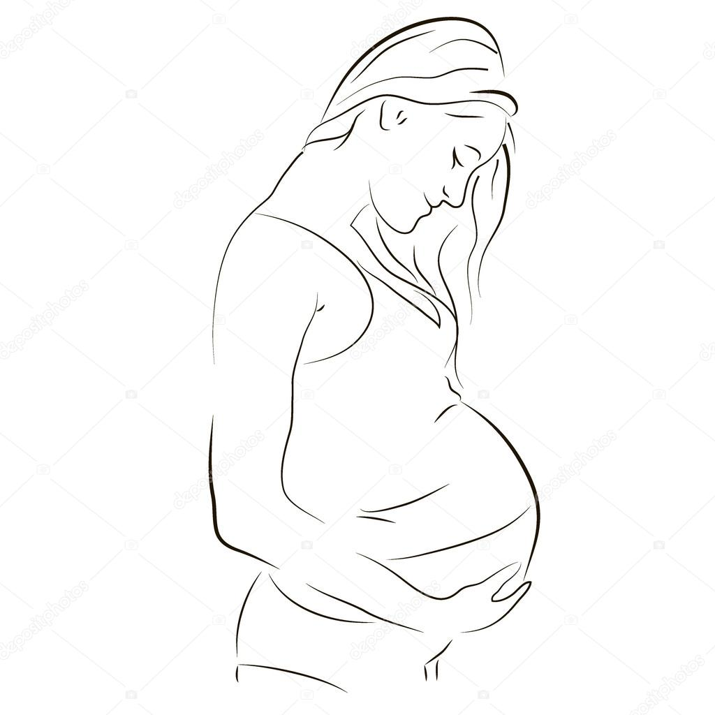
Беременным женщинам в соответствии с медицинским заключением и по их заявлению снижаются нормы выработки, нормы обслуживания либо эти женщины переводятся на другую работу, исключающую воздействие неблагоприятных производственных факторов, с сохранением среднего заработка по прежней работе.

До предоставления беременной женщине другой работы, исключающей воздействие неблагоприятных производственных факторов, она подлежит освобождению от работы с сохранением среднего заработка за все пропущенные вследствие этого рабочие дни за счет средств работодателя.
.

При прохождении обязательного диспансерного обследования в медицинских организациях за беременными женщинами сохраняется средний заработок по месту работы.

Женщины, имеющие детей в возрасте до полутора лет, в случае невозможности выполнения прежней работы переводятся по их заявлению на другую работу с оплатой труда по выполняемой работе, но не ниже среднего заработка по прежней работе до достижения ребенком возраста полутора лет.

